L'Est Républicain Dimanche 03 et Lundi 04 avril 2022

Dernière sortie pour l’EMBAR
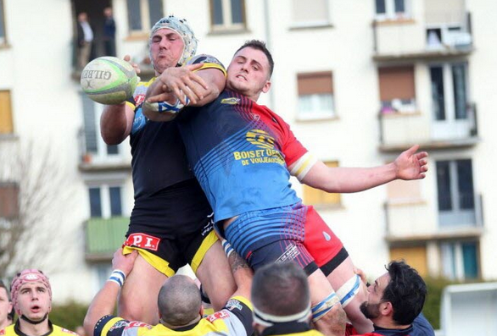
Vesoul (en jaune et noir) et l’EMBAR (en rouge et bleu) ont bataillé ferme tout au long de la saison.

EMBAR-Haguenau
Dimanche 15 h
C’est la fin pour l’EMBAR qui joue dimanche son dernier match de la saison. Après avoir été balayé à Strasbourg (71-27), le club ententiste ne peut aligner ce week-end une équipe réserve et a dû se résigner à un forfait général. Bref, cette saison de reconstruction fut difficile mais l’EMBAR compte bien la terminer sur une bonne note.

L’EMBAR termine par un revers face à Haguenau

Ozoux, Inesta, Huguenot et leurs coéquipiers de l’EMBAR n’ont rien lâché face à Haguenau

EMBAR - Haguenau : 10-33
La saison est enfin terminée pour l’EMBAR qui a souffert mais qui n’a jamais baissé les bras. Ce dimanche encore, contre Haguenau, les ententistes n’ont rien lâché.
Menés 7-8 à la pause, après avoir répondu à une pénalité par un essai de Pfhurter transformé par Barraux puis après avoir encaissé un essai en infériorité numérique, ils ont donné du fil à retordre à leurs adversaires du jour. Car si en seconde période, Haguenau inscrivait un nouvel essai, toujours par Weiss, Jeannin sur pénalité limitait l’écart (10-13, 44e).
C’est à l’approche de l’heure de jeu, une fois les organismes bien entamés, que la différence s’est faite. Un essai à la 58e, un autre à la 61e et deux autres aux 67e et 76e permettaient à Haguenau de s’imposer avec le bonus offensif. Place désormais à la préparation de la prochaine saison.

Les points de l’EMBAR : 1 essai Pfhurter (17e), 1 transformation Barraux (17e), 1 pénalité Jeannin (47e).

